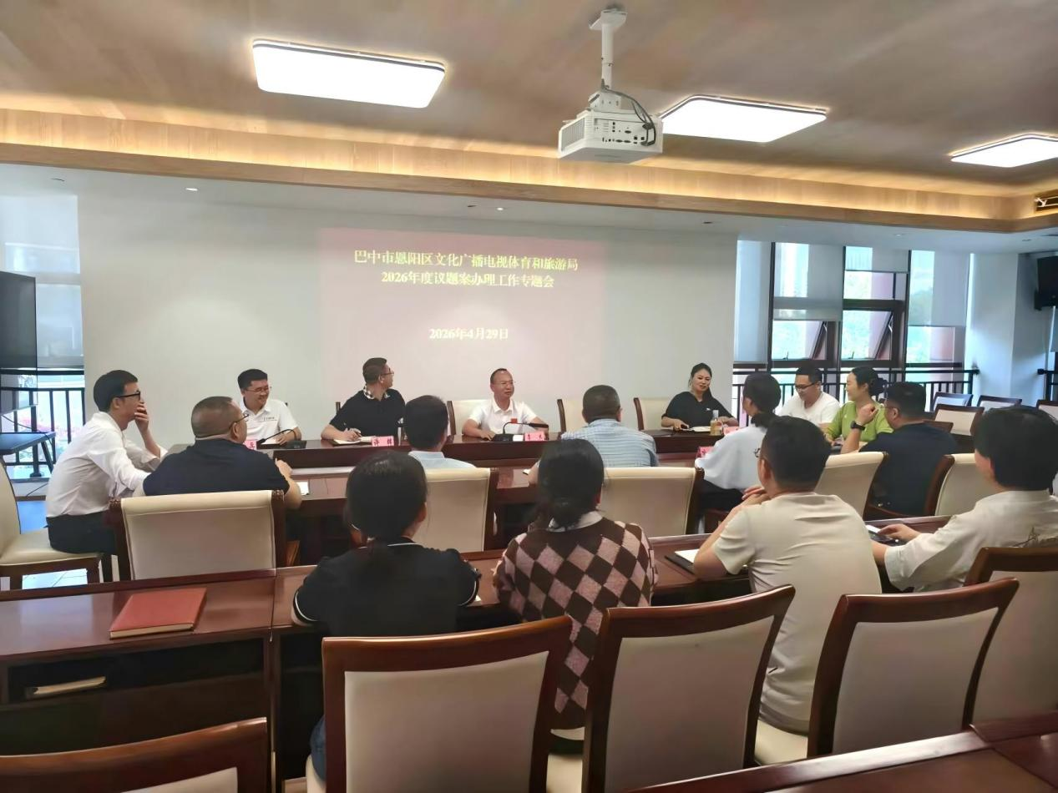

2026年4月29日，区文广体旅局召开2026年度议提案办理工作专题会，讨论2026年度议提案办理工作实施方案及相关工作。

